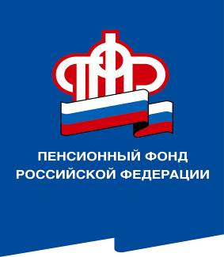
ПРЕСС-СЛУЖБА
ГОСУДАРСТВЕННОГО УЧРЕЖДЕНИЯ – ОТДЕЛЕНИЯ ПЕНСИОННОГО ФОНДА РОССИЙСКОЙ ФЕДЕРАЦИИ

ПО ВОЛГОГРАДСКОЙ ОБЛАСТИ
400001, г. Волгоград, ул. Рабоче-Крестьянская, 16
тел. (8442) 24-93-77

Официальный сайт Отделения ПФР по Волгоградской области – pfr.gov.ru

С 1 июля все регулярные социальные выплаты государства должны зачисляться только на карту «Мир»

Переход на карты мир идет уже несколько лет. Всем пенсионерам, которым выплаты назначались после 1 июля 2017 года, банк сразу выдавал карту Мир. Остальным пенсионерам до 1 июля 2020 года карты Мир выдавались по мере истечения срока действия карт других платежных систем. На сегодняшний день большинство пенсионеров Волгоградской области получают выплаты именно на карту Мир.

Но, если пенсия выплачивалась на счет, привязанный к карте другой платежной системы, то получатель пенсии все равно сможет получить все причитающиеся выплаты. В такой ситуации получателю необходимо в течение 10 рабочих дней от момента плановой даты перечисления пенсии обратиться в банк и получить средства наличными. За это время банк должен прислать уведомление пенсионеру с предложением выпустить карту «Мир».

Если не обратиться в банк в течение 10 дней с момента плановой даты доставки, то средства можно будет получить в любое время после выпуска карты «Мир» или после смены способа доставки.

Передать новые реквизиты счета в Пенсионный фонд можно в электронном виде через личный кабинет на сайте ПФР, на портале госуслуг, в МФЦ или лично подать заявление в клиентскую службу ПФР предварительно записавшись на прием.

Для тех, кому средства доставляет почта, кто уже получает пенсию на карту «Мир» или получает средства на счет, не привязанный к банковской карте, ничего не изменится.

